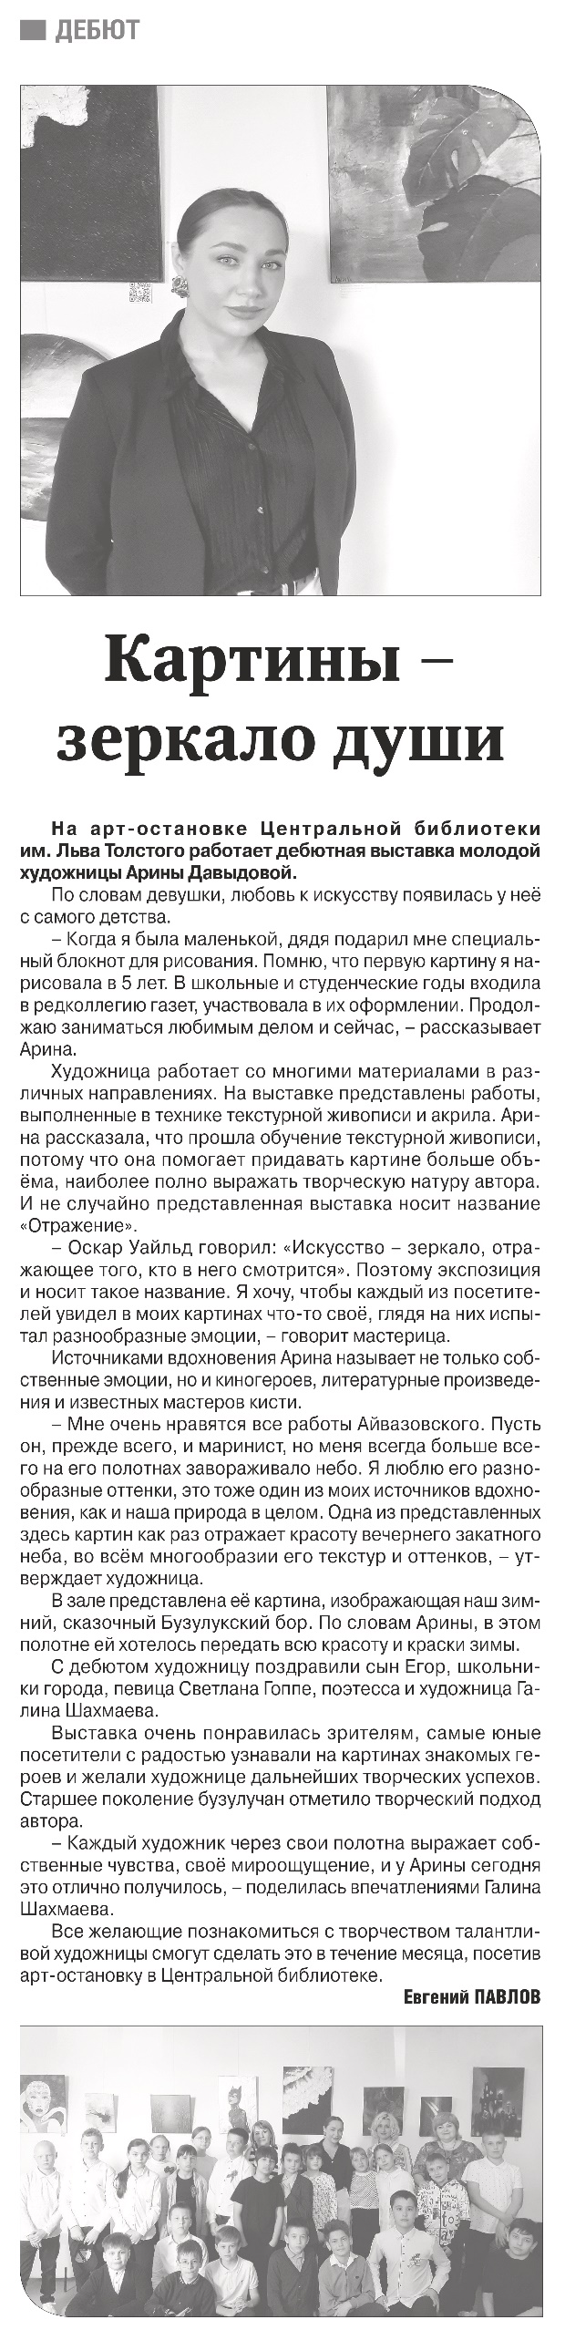

Павлов, Евгений. Павлов, Евгений. Картины — зеркало души / Е. Павлов. — Текст: непосредственный // Российская провинция. — 2024. — 16 мая. — С. 16.